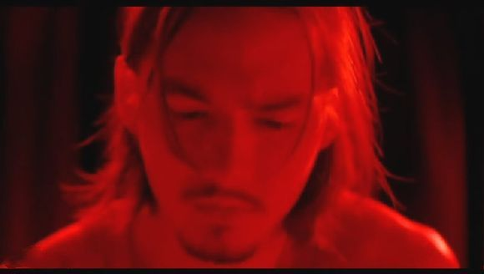
男主又开始自个琢磨起来
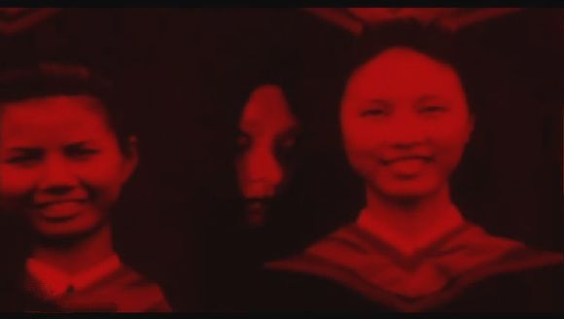
那个女生后面的半张脸直接让男主也吓抽了，往后跳了一步
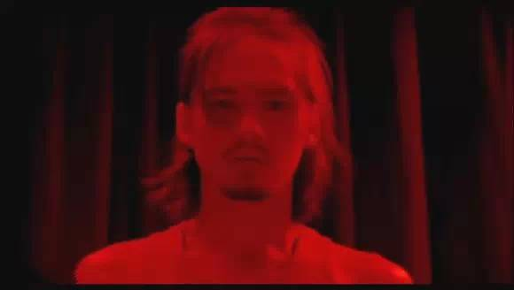
忽然这脸猛地动了一下，男主开始感觉这件事真的有点不对劲了
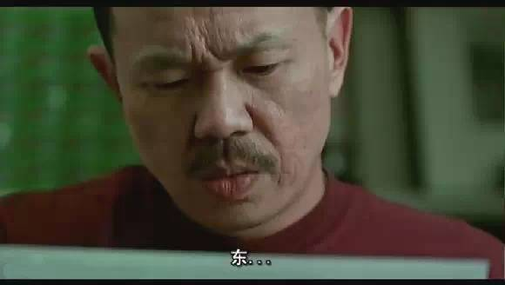
男主又来到了这家洗照片的店铺
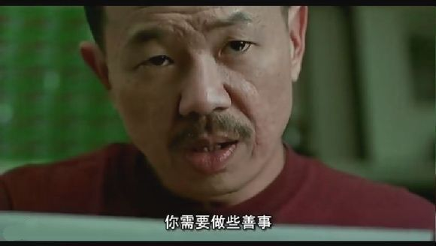
这老板看到照片，皱起了眉头，他觉得男主可能是撞邪了
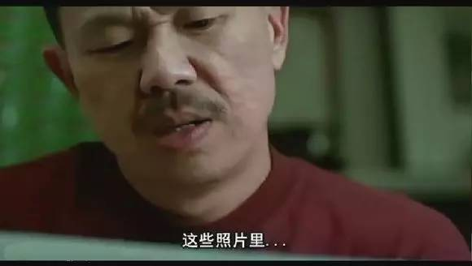
老板一脸正经的回答
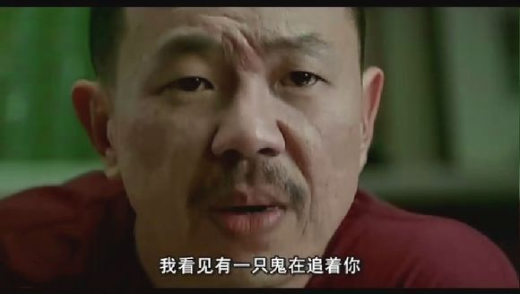
“我看见照片里面有只鬼在追你”老板这样对男主说
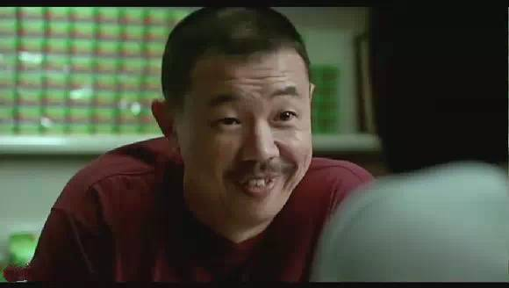
没想到老板只是嘲笑男主
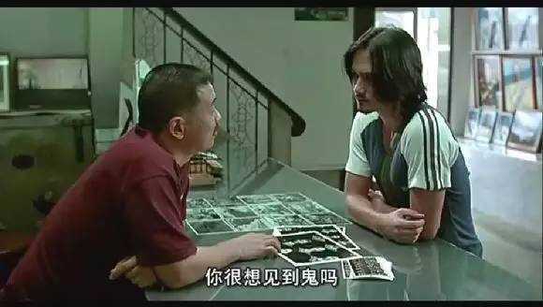
老板问男主是不是真的这么想看见鬼
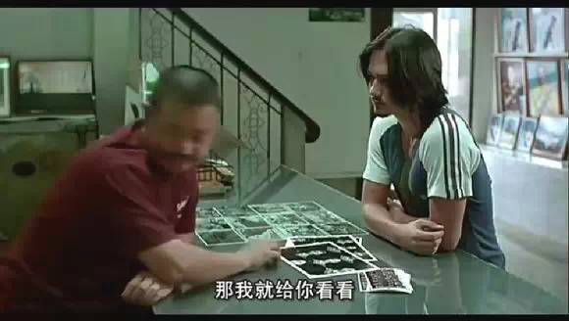
老板得到男主的肯定后，转头去拿另一本相册
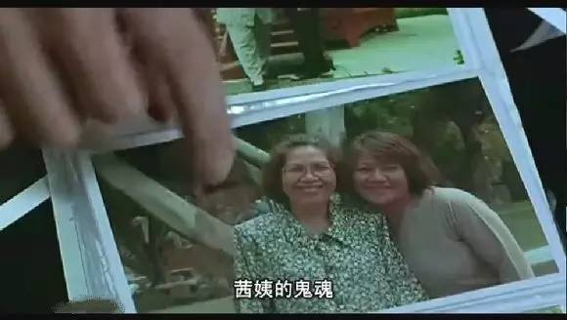
只见老板指着一张图片若尤其是的说
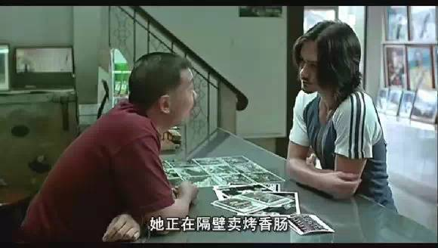
继续跟男主扯淡
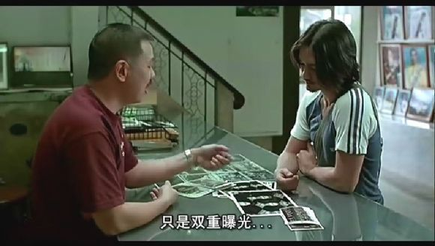
老板也认为男主照片的不明白色物体自是相机曝光问题而已
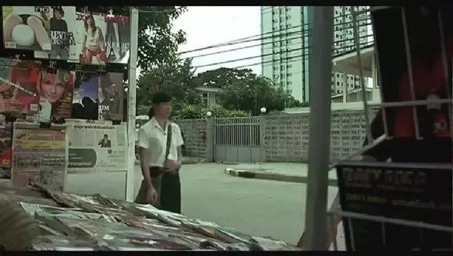
镜头又转，来到了女主身边
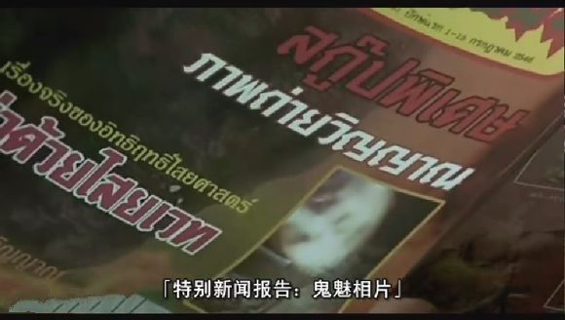
女主经过报刊，看到一本诡异的杂志。
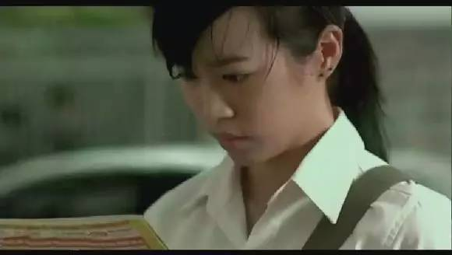
女主若有所思
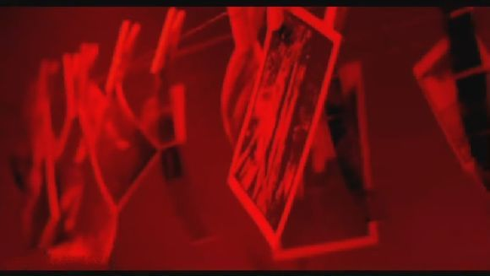
此时场景切换到了男主洗照片的房间
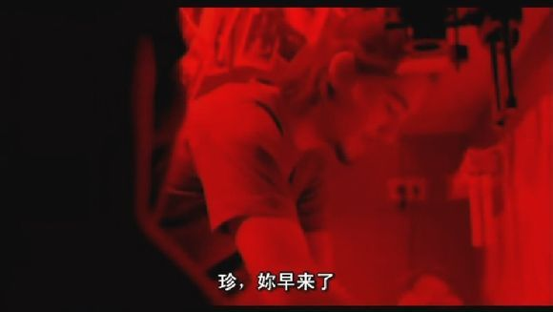
“女主”也来了，男主跟她打了个招呼
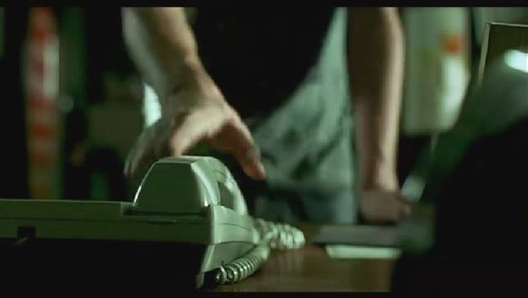
突然外面电话响了，男主跑出去接电话
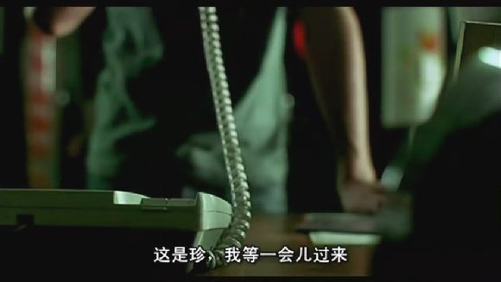
电话里头的声音是女主，她说她待会再回来。这时轮到男主傻了。

